Fonds européen Asile Migrations, Intégration

Plateforme Interprofessionnelle de Ressources en Interculturalité et Santé - Réunion de suivi

Détails de la réunion:
  - Date 10 novembre 2015
  - Emplacement : CODES 30
  - Ordre du jour : Comité stratégique

Participants:

- Pierre-Yves d’Authenay, chargé de mission au sein de la Direction départementale de la Cohésion Sociale du Gard
- Murielle Isnard, responsable adjointe du service social de la Carsat LR sur le département du Gard
- Sylvie Soro, responsable du service social de la MSA Gard-Lozère
- Julie Alborghetti, directrice du développement du CODES 30
- Lydie Hébréard, chargée de projets en éducation pour la santé du CODES 30
Excusés :
- Emilie Gueguinou, l’Agence Régional de Santé
- Palma Rols, l’Agence Régional de Santé délégation Territoriale du Gard
- Catherine Fenech Conseil Départemental du Gard
- Marie Lauze, Conseil Départemental du Gard

Objet de la rencontre :

- 1ere rencontre du Comité Stratégique
- Présentation du projet de plateforme interprofessionnelle de ressource en interculturalité et santé
- Validation des orientations stratégiques du projet

Le comité stratégique

Il regroupe les cofinanceurs du projet de plateforme interprofessionnelle de ressource en interculturalité et santé.
Il s’agit d’une instance dans laquelle les partenaires co-financeurs du projet pourront préciser ensemble le cadre de réalisation des activités prévues et les adapter en fonction d’orientations communes.

Présentation de la plateforme interprofessionnelle de ressource en interculturalité et santé (IRIS)

Contexte

2003 Au fil des mots….
Dans le cadre des missions d’appui aux professionnels, le CODES 30, en 2003, est sollicité par le Conseil Général du Gard pour accompagner la réflexion autour de la contractualisation au revenu Minium Insertion. De ces groupes de travail est né une Action Collective d’Insertion nommée Au fil des mots… cette action accueille un public spécifique d’hommes d’origine maghrébine pour lequel les problèmes de santé sont trop importants pour envisager une démarche proactive d’insertion.
Aujourd’hui, cette action collective d’Insertion est financée par le Conseil Départemental et la MSA et s’inscrit dans la plateforme par un travail mené auprès des professionnels du département du Gard.

2010 La vérité des corps
En continuité du travail mené avec les professionnels, une phase d’analyse des besoins des professionnels a été possible grâce à un financement du GRSP.
Dans le cadre de ce projet, nous avons pu aller rencontrer des professionnels situés sur l’ensemble du département et entendre un réel besoin en soutien sur les questions d’interculturalité et santé.
Les demandes explicites des professionnels se traduisaient alors en des demandes de formation, d’accompagnement et d’analyse des pratiques.

2012-2014 Agir en Interculturalité
Fort des constats posés dans le cadre de la vérité des corps, un projet a été proposé au Fonds Européen d’Intégration. Le public cible concerne alors les professionnels travaillant auprès des populations âgées immigrées (de plus de 60 ans ressortissants hors UE).
En deux années de déploiement le projet Agir en Interculturalité a bénéficié d’une forte mobilisation institutionnelle et des décideurs en réunissant 12 comités de pilotage.
De plus, 30 jours de formation ont été déployés dans le Gard réunissant près de 400 professionnels.
Enfin, deux journées de colloque riche en échange et présence ont pu se tenir en juin 2013 puis juin 2014.
Cette première impulsion a permis de commencer à structurer une plateforme ressource dédiée aux professionnels autour de l’Agir en interculturalité.
L’évaluation qualitative montre l’intérêt des formations et de la démarche avec 90 % de satisfaction des professionnels. Pour 4 professionnels sur 5, ils souhaitent poursuivre leur inscription dans une démarche « interculturalité et santé ».

Projet de plateforme Interprofessionnelle de ressource en interculturalité et en santé

La plateforme Interprofessionnelle de Ressource en Interculturalité et Santé est née de l’envie de poursuivre l’impulsion lancée par le projet Agir en interculturalité cofinancé par le FEI et le travail mené avec les professionnels gardois.
Le cadre de l’appel à projet de ce nouveau fonds européen « Asile, Migration, Intégration » indique sur l’axe Intégration en sa priorité 3 : Favoriser la coordination et la professionnalisation des acteurs

Les objectifs nationaux sur lesquels nous avons construit cette réponse sont des objectifs de soutien et de mise en réseaux de professionnels :
- Faciliter la mise en réseau et la coordination des acteurs institutionnels et/ou associatifs au niveau national, régional, local, notamment par la mise en place de plateformes ou de modes de communication innovants
- Favoriser la professionnalisation des acteurs en contact avec le public étranger tels que les personnels associatifs ou des collectivités locales, élus, travailleurs sociaux et médicaux, enseignants, etc., □
Ce nouveau fonds européen n’indique pas un mais plusieurs typologies de populations immigrées vulnérables : les personnes âgées, les femmes et les enfants.
Cette dynamique est donc ouverte à d’autres populations permettra au projet d’ouvrir l’action à l’ensemble des professionnels de la vie sociale du département.

En finalité, le projet renforcera et développera une dynamique départementale d’amélioration de l‘accompagnement des personnes immigrées à l’aide des outils de l’interculturalité, afin de favoriser leur accès à la santé et aux droits, et donc leur intégration effective.

Nous pouvons noter en objectifs intermédiaires :

- Renforcer la coordination entre les différents acteurs, institutionnels et associatifs, de la santé et de la vie sociale des immigrés.
- Développer une plateforme partagée entre acteurs, permettant de faire du lien entre eux et d’amener des ressources communes en :
- Accompagnant les professionnels du département dans le développement d’actions pour favoriser l’accès à la santé et aux droits des personnes immigrées.
- Proposant des espaces d’échanges et de réflexion collective aux problématiques prédominantes faisant frein à l’accompagnement, et tenter d’y trouver des réponses communes.
- Favorisant la participation des publics aux espaces de réflexion du terrain (groupes de travail)

Pour la mise en œuvre, nous scindons l’activité de la plateforme en 3 axes :

- La mobilisation des partenaires et notamment au sein des instances de décisions. Cet axe permettra d’assurer l’inscription du projet au sein des orientations politiques et des besoins de territoires.
- Le soutien des professionnels passe par de la formation, accompagnement et analyse de pratiques.
- Enfin, le dernier axe concerne la coconstruction de réponses adaptées via la création d’un outil pédagogique et la mise à disposition des ressources de la plateforme via le site internet agisante-gard.

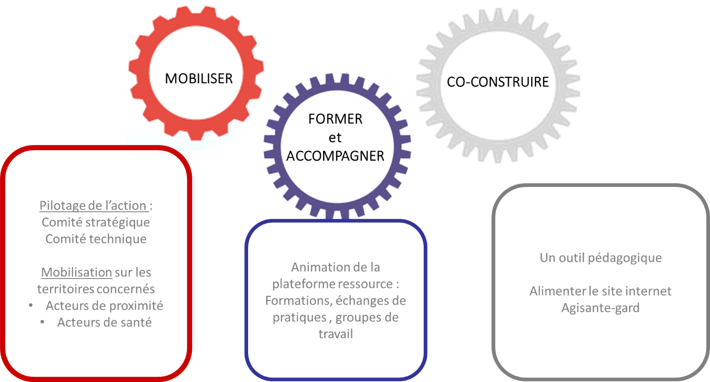

Soutenir les professionnels du département
Allier la formation / les analyses de pratiques et les groupes de travail pour étayer le soutien des professionnels à plusieurs niveaux.

La plateforme ressource a pour objectif de créer des conditions nécessaires aux professionnels pour améliorer leur pratique. Ces professionnels de la vie sociale sont ceux de l’accueil social, de proximité, de la prévention, de la promotion pour la santé, du 1er accueil…

La formation
14 journées de formation sont prévues au cours du projet.
Un module « socle » qui pourrait être proposé en 2016 et en 2017 au niveau départemental est présenté :
Ce module socle comprend une journée autour de la communication interculturelle, une journée autour de l’accès aux droits santé, une journée sur la démarche de santé communautaire
Ce module « socle » est intéressant car il permet d’aborder les différentes facettes de l’accueil des personnes immigrées.
La proposition socle regroupant « communication interculturelle » et « santé communautaire » est validé
Pour ce qui est des questions liées à l’accès aux droits, il faudra veiller à garantir la présentation des ressources du territoire. Sur cette thématique nous veillerons bien à promouvoir les démarches des professionnels de l’accès aux droits. L’expérimentation menée sur le bassin alésien par La Carsat-LR et la MSA accompagné par RESEDA est cité en exemple. De plus il est questionné la pertinence de mobiliser un formateur qui ne s’inscrit pas dans la démarche départemental ou locale.
-Cette question sera approfondie avec le comité technique.

Accompagner les dynamiques de territoires et former les acteurs
Pour décliner les formations sur le département, il est prévu de construire une offre en fonction des besoins repérés .Le comité technique est une instance permettant de compléter cette veille des besoins.

Les analyses de pratiques
Les séances d’analyses de pratiques sont prévues et positionnées en post formation. Ces temps d’échanges permettront d’élaborer des réponses pratiques, de confronter les apprentissages à la pratique…
Il est évoqué que ces sessions d’analyse de pratique puissent être organisées en amont des sessions de formation pour les territoires ou dynamiques préexistantes repérées dans le cadre du projet Agir en interculturalité.

Des groupes de travail
Ils seront proposés en fonction des dynamiques et des besoins des professionnels.
Un groupe de travail autour des déterminants culturels de la promotion de la santé se dessine.
Un groupe de travail sera plus particulièrement constitué autour du déploiement de panier de services. Il s’agit d’expérimenter une action de renforcement de l'accès à la prévention des publics immigrés et en situation de précarité autour de différents items du panier de services. La création de groupes de travail en ce sens est envisagée.

Co construire avec les professionnels

Le site internet
Un espace dédié aux professionnel sera mise en place. Il sera nommé « espace pro » et permettra de faire apparaître l’ensemble des productions de la plateforme.
Cet espace contiendra un volet pour l’archivage des comptes rendus et des documents de référence cités.
Ce site internet présente dès aujourd’hui de nombreuses ressources. Il pourra évoluer en fonction des besoins des professionnels.

L’outil pédagogique
Le comité stratégique souligne l’absence d’outils à destination des professionnels en soutien de l’Agir en interculturalité. .
Ce type de support est demandé au centre de ressources documentaires et cette demande est relayée par les membres du comité stratégique. Il s‘agit d’un outil pédagogique créé à destination des professionnels pour agir en promotion pour la santé des publics immigrés.
Le but de l’outil sera de soutenir l’action des professionnels en promotion pour la santé des publics reçus.
Des angles thématiques des ateliers santé menés par la MSA sont cités en exemple

- Le lien social, la relation à l’autre, l’estime de soi
- La nutrition
- Le sommeil
- La vie administrative

L’outil pédagogique sera constitué de fiches activités déployées autour d’un jeu de photos et de la construction d’un film de témoignages des populations immigrées, de professionnels et d’experts.
Pour l’accompagnement à la création de l’outil il est demandé de mobiliser des experts qui soient les plus pragmatiques et en lien avec le terrain.

Enrichissement de la plateforme IRIS

Au fil de la rencontre, les participants évoquent des travaux ou documents pouvant venir enrichir les travaux de la plateforme ; ils partagent ainsi sur :

- Des travaux en cours au niveau national

Le plan d’action interministériel en faveur du travail social et du développement social

Il est noté par les membres du comité stratégique que ce plan constitue un cadre pour inscrire les travailleurs sociaux dans la plateforme IRIS dans une dimension de travail en réseau:
Ce plan prévoit 26 mesures autour de 4 thématiques :
- la participation et l’accompagnement des personnes
- la promotion du développement social pour simplifier les politiques publiques
- la reconnaissance du travail social et la modernisation de l’appareil de formation
- la rénovation de la gouvernance

Des instances départementales en cours de création ou d’évolution :
- Dans le cadre de la lutte contre le racisme et l’antisémitisme, la COPEC devient la Commission de lutte contre le racisme et l’antisémitisme ; Un plan national 2015-2017 en résulte.

- Un schéma régional de l’apprentissage de la langue française est constitué en lien avec les Contrats d’Accueil et d’intégration et l’OFII.

- Un guide pour l’élaboration des schémas départementaux des services aux familles est édité. La signature effective est projetée pour décembre 2016. Elle impliquera la DDCS, la CAF…

Des actions portées sur le département du Gard

- La Plateforme Sophia (Diabète) et la PFIDAS (renoncement aux soins) de la CPAM ;
- Le projet européen du FAMI porté par ARAP RUBIS ;

Les propositions de la clinique A.I.D.E.R. en matière de suivi des patients diabétique
L’ensemble de ces documents se trouveront sur la Plateforme Internet IRIS au sein d’un espace professionnel dédié.

Synthèse des orientations stratégiques adoptées

Se connaître
Enfin, proposer un cadre permettant aux membres des instances décisionnelles (comité stratégique et comité technique) de se présenter en détail.
Il est proposé commencer par l’Observatoire des fragilités qui est mis en place par la Carsat LR. Il s’agira de structurer un moment d’échange sur le département en particulier avec les instances décisionnelles autour de cet outil.
Mobilisations sur les différentes instances
Chaque cofinanceur définira en interne les différentes possibilités d’invitation ou d’inscription de leurs personnels à chaque étape de la démarche au sein de la plateforme (Comités techniques, groupes de travail, formation, …).

Les formations
La proposition de décliner un module « socle » sur 2016 et 2017 est validée. Les contenus des modules complémentaires seront arrêtés en comité technique en fonction des besoins des territoires.

La création de l’outil pédagogique
Le groupe de travail sera constitué des professionnels inscrits dans une démarche de coconstruction. Un groupe de travail est constitué et proposé le 15 décembre pour valider la rédaction de la mise en concurrence. Un comité stratégique positionné début février permettra de finaliser le choix d’un prestataire venant en accompagnement de la démarche.

Prochaines rencontre des instances de pilotage et groupes de travail :

- Le comité technique : 24 novembre 10h ;

- Groupe de travail autour de l’outil pédagogique : 15 décembre à 14h

- Le prochain comité stratégique est prévu le 4 février 14-16h

Annexes et documents joints

- Le lien vers l’article de l’Observatoire de l’Action Sociale noté sur la base de données APRILES.
http://www.apriles.net/index.php?option=com_sobi2&sobi2Task=sobi2Details&catid=3&sobi2Id=1560&Itemid=95
- Etat de santé et recours aux soins des immigrés – Questions d’économie et de la santé –janvier 2012
http://www.irdes.fr/Publications/2012/Qes172.pdf
- Infos Migrations – Département des statistiques, des études et de la documentation – juillet 2014

- Observatoire de l’accès aux soins de la mission France de Médecins du Monde - synthèse 2012

